一．

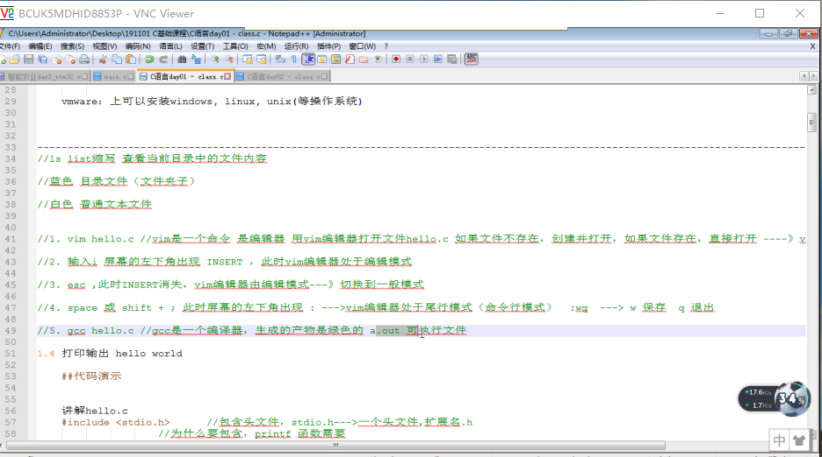

6.执行程序

整体流程（自己总结 ）

1. vim创建并打开.c文件
2. 按i进入可编辑模式
3. 编辑完成按esc由编辑模式转到一般模式
4. 点击空格出现冒号 输入wq保存并退出
5. 可输入ls查看是否成功创建 之后输入gcc a.out编译文件
6. 运行 ./a.out 若无问题 成功输出

二．注释

//行注释

/\*------\*/